**ADPMET Ikut Sukseskan Program Vaksinasi Covid-19**

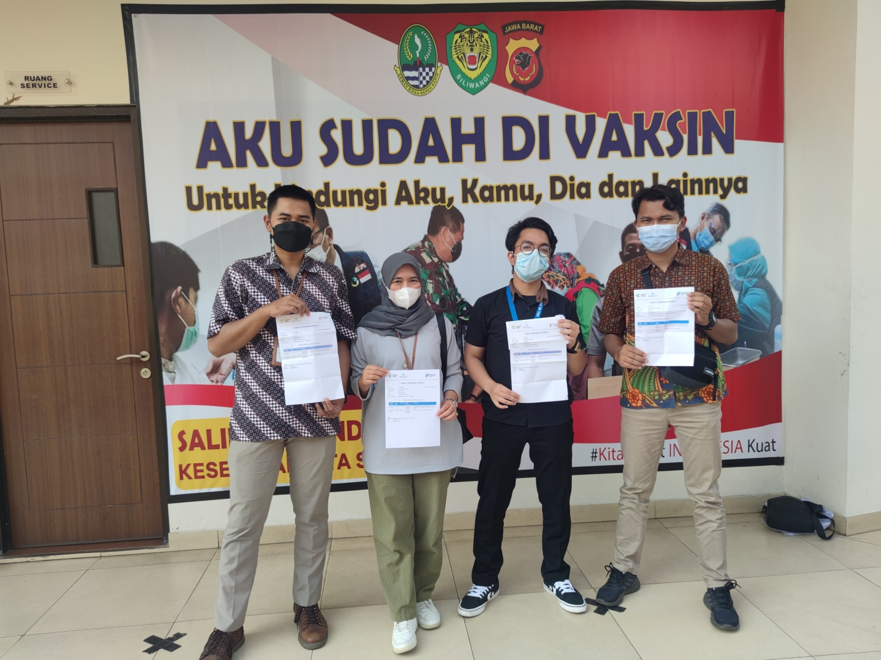

Dokumentasi vaksinasi covid-19 tahap dua Sekretariat Jenderal ADPMET di Polda Jabar, 21 Mei 2021.

**ADPMET News, Bandung** – Sekretariat Jenderal Asosiasi Daerah Penghasil Migas dan Energi Terbarukan (ADPMET) ikut sukseskan program vaksinasi covid-19 sebagai petugas pelayanan publik. Kepala Sekretariat ADPMET, Taufan Priyono Modjo menyebutkan hampir seluruh tim sekretariat ADPMET sudah mengikuti vaksinisasi tahap dua yang dilaksanakan di Polda Jawa Barat, Jum’at 21 Mei 2021.

“Alhamdulillah Team Sekretariat ADPMET telah menerima vaksin covid-19. Ini merupakan upaya kami untuk mendukung program pemerintah dalam hal penanganan covid-19,” kata Taufan.

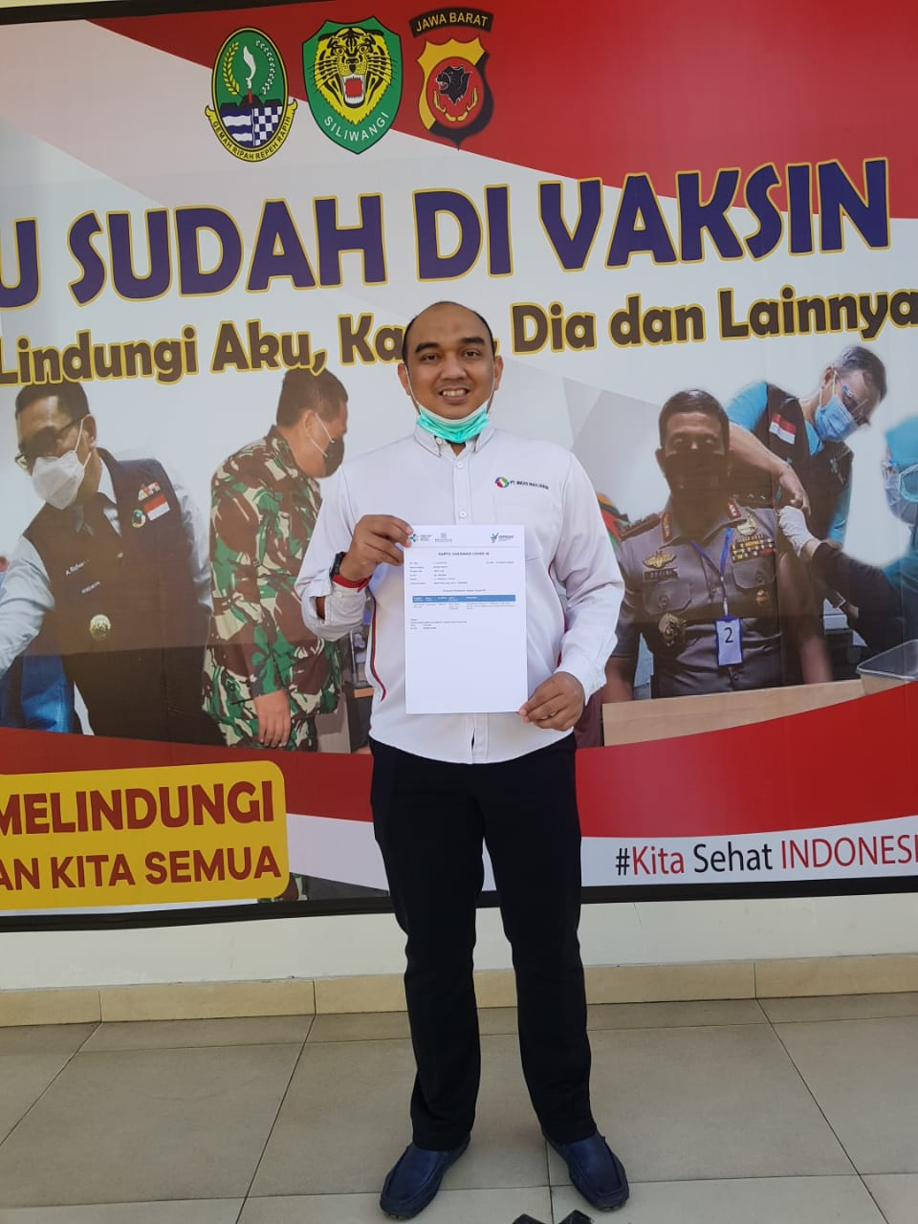

Koordinator BUMD Asosiasi Daerah Penghasil Migas dan Energi Terbarukan (ADPMET) Begin Troys saat mengikuti vaksinasi covid-19 di Polda Jabar, Jum’at 21 Mei 2021.

Program vaksinasi Dinas Kesehatan Jawa Barat untuk ADPMET adalah fasilitas yang diberikan Ketua Umum yang juga Gubernur Jawa Barat, Ridwan Kamil. “Terima kasih Ketua umum ADPMET dan Direktur Utama Migas Hulu Jabar yang sudah memfasilitasi program vaksinasi covid-19 bagi kami,” lanjutnya.

Harapannya ke depan, ADPMET tetap bisa menjalankan tugas dan fungsinya secara maksimal dan optimal di tengah pandemi covid-19 untuk memberikan pelayanan, pengadvokasian, dan pendampingan terhadap daerah-daerah anggota ADPMET. (Bagas)